需求說明
針對已建立的外幣水單，進行重印或印出功能說明。

操作方式

- 進入外幣兌換明細表，可利用下列查詢條件調出相關資料，如下圖：
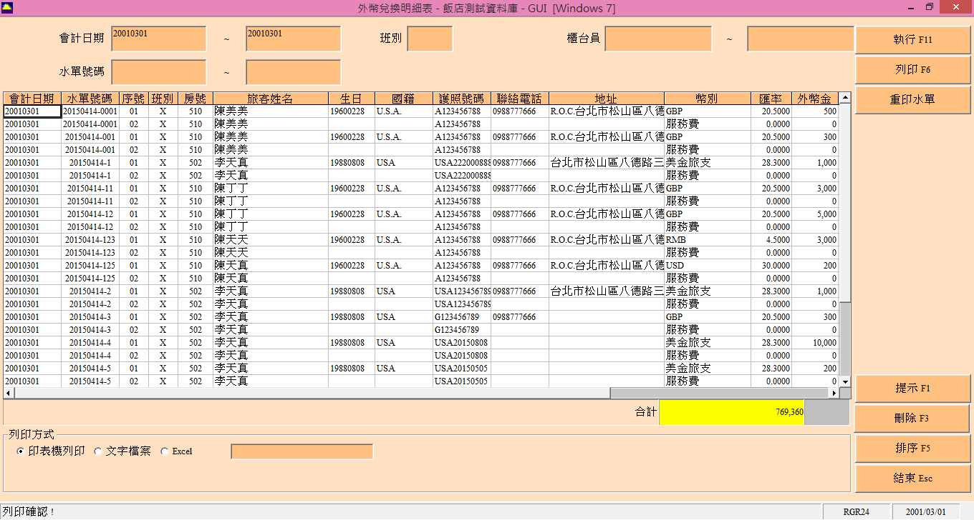

- 點選欲重印之水單資料，使其反紅底，按下重印水單功能，如下圖：
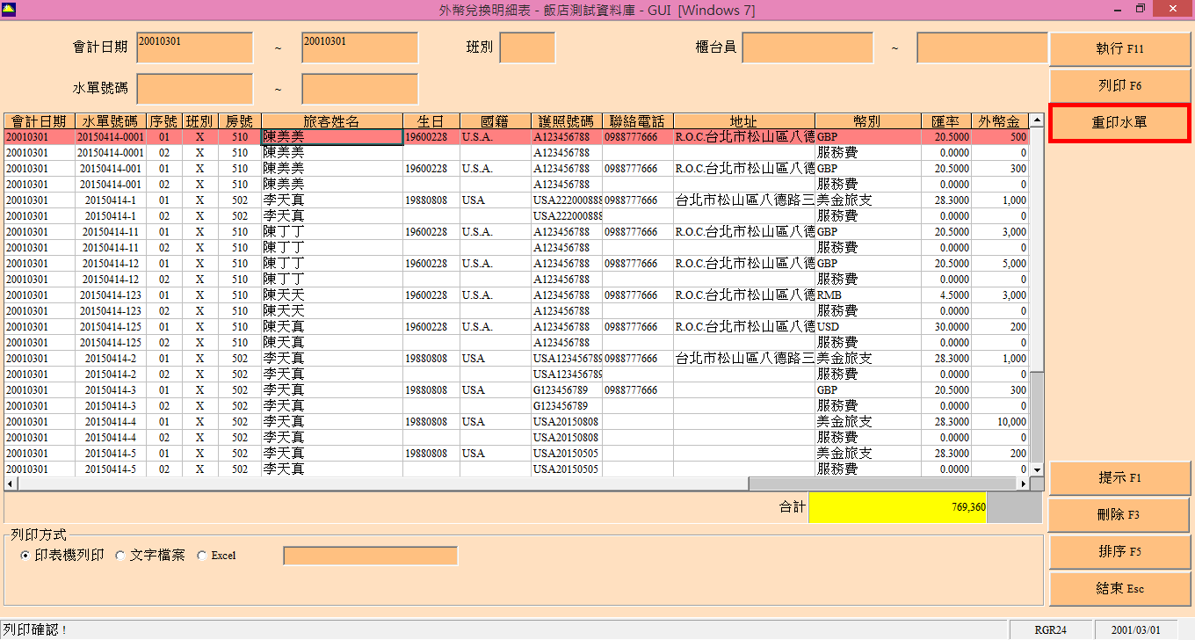

- 系統將依據USER指定的內容進行水單重印。

